大湖國小從不過時~
從軍報國
永不變質國防教育著色比賽
軍人承諾
親愛的小朋友：國軍的顏色，就是國家的保護色，請利用你的畫筆，畫出你心目中最勇敢，最帥氣的國軍英雄！表現優異者給予e酷幣獎勵喔！

班級： 座號： 姓名：

大湖國小從不過時~
從軍報國
永不變質國防教育著色比賽
軍人承諾
親愛的小朋友：國軍的顏色，就是國家的保護色，請利用你的畫筆，畫出你心目中最勇敢，最帥氣的國軍英雄！表現優異者給予e酷幣獎勵喔！
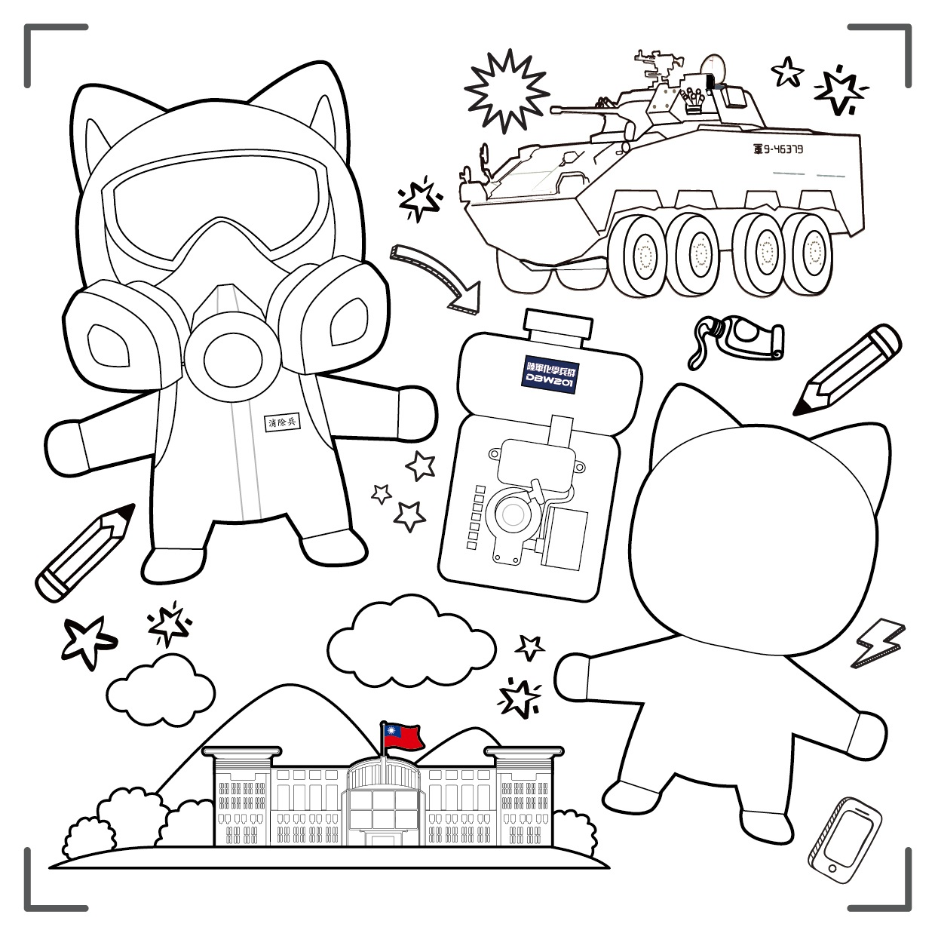
班級： 座號： 姓名：

大湖國小從不過時~
從軍報國
永不變質國防教育著色比賽
軍人承諾
親愛的小朋友：國軍的顏色，就是國家的保護色，請利用你的畫筆，畫出你心目中最勇敢，最帥氣的國軍英雄！表現優異者給予e酷幣獎勵喔！
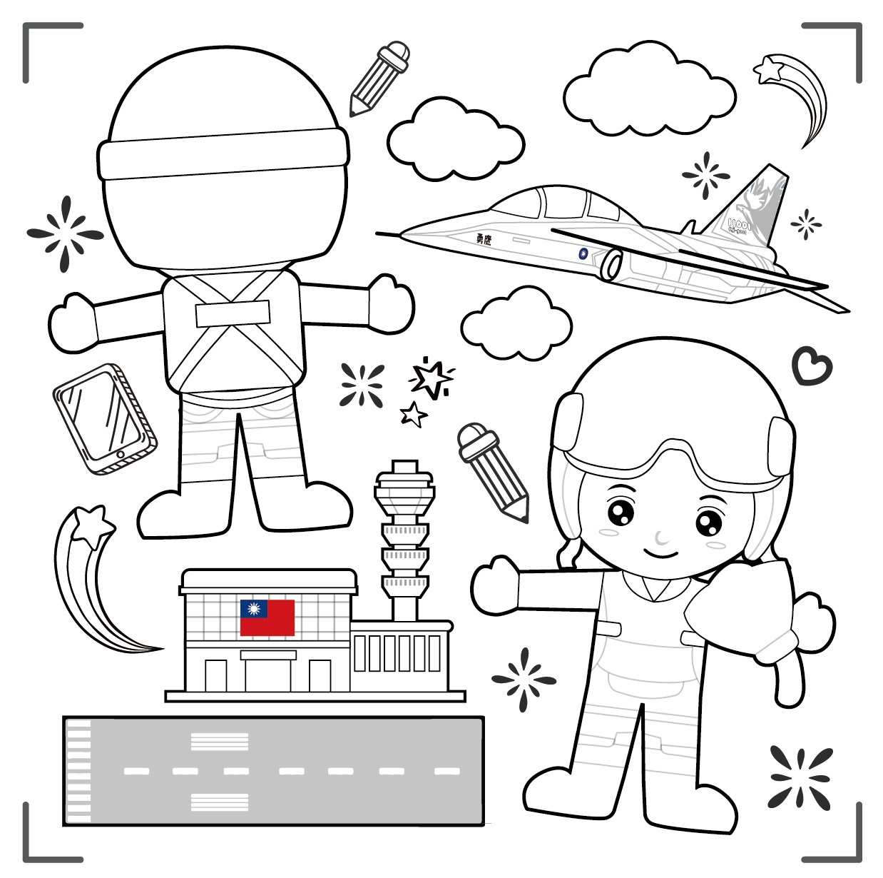
班級： 座號： 姓名：

